新 书 推 荐

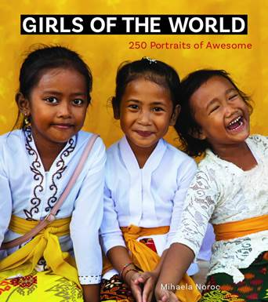
中文书名：《世界女孩：250个令人敬畏的样子》
英文书名：GIRLS OF THE WORLD: 250 Portraits of Awesome
作 者：Mihaela Noroc
出 版 社：Andrews McMeel
代理公司：DeFiore/ANA/Lauren Li
页 数：256页
出版时间：2023年8月
代理地区：中国大陆、台湾
审读资料：电子稿
类 型：摄影/女性励志

内容简介：
米哈埃拉已经在世界各地旅行了近十年，去过100多个国家，拍摄女性，以庆祝不同大洲、语言和文化的女性惊人的多样性和共同的人性。她的社交媒体在脸书和Instagram上的粉丝已经接近150万，《美之地图》（THE ATLAS OF BEAUTY）在美国的精装本销量为5万册，全球销量接近15万册。

在生了第一个孩子后她短暂地停下来了，随后是疫情的爆发，米哈埃拉再次开始旅行，这次带着她蹒跚学步的女儿，专注于捕捉女孩的力量、优雅、真实和快乐。随着女孩们继续面临危险和自由受到限制，米哈埃拉捕捉到了她们不屈不挠的精神，就在塔利班控制阿富汗的几周前，她拍摄了几张照片。

作者简介：
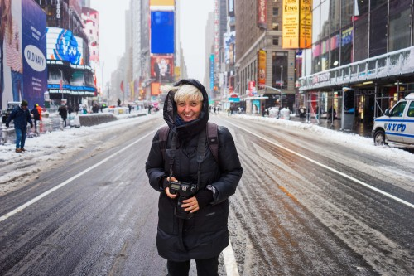
我是一名来自罗马尼亚布加勒斯特的33岁摄影师，在过去的6年里，我大部分时间都在世界各地旅行。

我父亲是个画家，所以从小我就被色彩所包围。当我16岁的时候，我遇到了摄影，但不幸的是，在接下来的几年里，我无法靠摄影谋生，所以我不得不在其他领域工作，让我可以获得一份不错的收入。假期里作为背包客在世界各地旅行，让我发现了我们这个星球的多样性。所以在我27岁的时候，我决定放弃我在布加勒斯特的普通生活，把我所有的努力和积蓄投入到旅行和摄影上。那时我创作了《美之地图》（The Atlas of Beauty）。

随着时间的发展，这个项目在全世界都很受欢迎，但今天我相信我还是像6年前一样的普通人，喜欢发现每个女人身上绽放的不被注意的美丽。

我自己就是一个正常的女人，有起有落。我为我的梦想而努力，幸运的是，这个梦想得到了很多观众的赞赏。但世界上有数百万女性，她们为自己的目标更加努力，她们的活动从外表上看并不那么引人注目。我希望我有机会在这个项目里拍一些她们的照片，捕捉她们内在和外在的美，展示她们是多么的特别。

谢谢您的阅读！
请将回馈信息发至：李文浩 （Lauren Li）
安德鲁﹒纳伯格联合国际有限公司北京代表处
北京市海淀区中关村大街甲59号中国人民大学文化大厦1705室, 邮编：100872
电话：010-82449901
传真：010-82504200
Email: JHuang@nurnberg.com.cn
网址：www.nurnberg.com.cn
微博：http://weibo.com/nurnberg
豆瓣小站：http://site.douban.com/110577/
微信订阅号：安德鲁书讯


